**Práctica 5**

*Martín Morales Zufía*

**A partir del pliego:** [**https://econtra.ugr.es/licitacion/descargaAdjuntoPub?idAdjunto=129456&usg=AOvVaw1lnUWK7cByo9KsI_WLyYN5&opi=89978449**](https://econtra.ugr.es/licitacion/descargaAdjuntoPub?idAdjunto=129456&usg=AOvVaw1lnUWK7cByo9KsI_WLyYN5&opi=89978449)

**1. Crea el WBS hasta un nivel 3. ¿Usarías el RBS como base para construir el WBS o**

**encuentras alguna alternativa más sencilla y/o clara?**

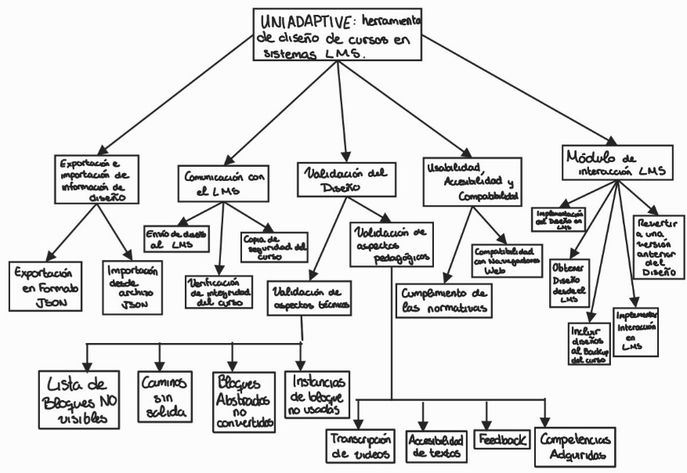

Si, ya que el RBS está incluido dentro del WBS.

**2. Con el nivel 2 o 3 del WBS (suponiendo que en ese nivel haya actividades):**

**a. Define entregas (Milestones). Agrupa actividades.**

Entrega 1: Diseño y Desarrollo de Funcionalidades Principales

Exportación e Importación de Información de Diseño

Comunicación con el LMS

Validación del Diseño

Usabilidad, Accesibilidad y Compatibilidad

Módulo de Interacción LMS

Entrega 2: Implementación de Funcionalidades de Exportación e Importación

Exportación en Formato JSON

Importación desde Archivo JSON

Entrega 3: Desarrollo de Funcionalidades de Comunicación con el LMS

Envío de Diseño al LMS

Copia de Seguridad del Curso

Verificación de Integridad del Curso

Entrega 4: Validación Técnica y Pedagógica del Diseño

Validación de Aspectos Técnicos

Validación de Aspectos Pedagógicos

Entrega 5: Mejoras en Usabilidad, Accesibilidad y Compatibilidad

Cumplimiento de Normativas de Usabilidad y Accesibilidad

Compatibilidad con Navegadores Web

Entrega 6: Integración del Módulo de Interacción LMS

Implementación del Diseño en el LMS

Revertir a una Versión Anterior del Diseño

Obtener Diseño desde el LMS

Incluir Diseños en el Backup del Curso

Implementación de Interacciones en el LMS

**b. Asigna una estimación de horas a cada actividad considerando los plazos que se pueden obtener del pliego.**

Dado que no tengo información específica sobre la cantidad de trabajo involucrado en cada actividad, asignaré una estimación general basada en la complejidad y el alcance:

Entrega 1: Diseño y Desarrollo de Funcionalidades Principales - 200 horas

Entrega 2: Implementación de Funcionalidades de Exportación e Importación - 60 horas

Entrega 3: Desarrollo de Funcionalidades de Comunicación con el LMS - 80 horas

Entrega 4: Validación Técnica y Pedagógica del Diseño - 100 horas

Entrega 5: Mejoras en Usabilidad, Accesibilidad y Compatibilidad - 60 horas

Entrega 6: Integración del Módulo de Interacción LMS - 120 horas

**c. Identifica relaciones/dependencias entre las actividades.**

Las actividades en cada entrega pueden tener dependencias entre sí. Por ejemplo, la validación del diseño debe ocurrir después de que se haya implementado, y la integración del módulo de interacción LMS solo puede ocurrir después de que se hayan desarrollado todas las funcionalidades principales.

**3. Representa en dos diagramas las actividades (mismo nivel que el anterior punto) y sus relaciones (estimaciones en % sobre el total, mejor que en valores absolutos, horas):**

Funcionalidades Principales

├── Exportación e Importación de Información de Diseño

│ ├── Exportación en Formato JSON

│ └── Importación desde Archivo JSON

├── Comunicación con el LMS

│ ├── Envío de Diseño al LMS

│ ├── Copia de Seguridad del Curso

│ └── Verificación de Integridad del Curso

├── Validación del Diseño

│ ├── Validación de Aspectos Técnicos

│ │ ├── Lista de Bloques no Visibles

│ │ ├── Inconsistencias Temporales

│ │ ├── Bucles o Caminos sin Salida

│ │ ├── Bloques Abstractos no Convertidos

│ │ └── Instancias de Bloque no Utilizadas

│ └── Validación de Aspectos Pedagógicos

│ ├── Duración de Vídeos

│ ├── Transcripción de Vídeos

│ ├── Accesibilidad de Textos

│ ├── Feedback del Profesor

│ └── Competencias Adquiridas

├── Usabilidad, Accesibilidad y Compatibilidad

│ ├── Cumplimiento de Normativas de Usabilidad y Accesibilidad

│ └── Compatibilidad con Navegadores Web

└── Módulo de Interacción LMS

├── Implementación del Diseño en el LMS

├── Revertir a una Versión Anterior del Diseño

├── Obtener Diseño desde el LMS

├── Incluir Diseños en el Backup del Curso

└── Implementación de Interacciones en el LMS

**a. Crea un diagrama Gantt**

**b. Crea un diagrama Pert**

**Encuentra el camino crítico de forma aproximada.**

**4. Crea un presupuesto interno (con los costes de la empresa adjudicataria) empleando como referencia el WBS que hayas considerado. La suma de coste total debe obtenerse a partir del total que aparece en el pliego eliminado impuestos y un 20% de margen comercial.**

Presupuesto Interno:

Entrega 1: Diseño y Desarrollo de Funcionalidades Principales - 2,000 €

Entrega 2: Implementación de Funcionalidades de Exportación e Importación – 600 €

Entrega 3: Desarrollo de Funcionalidades de Comunicación con el LMS – 800 €

Entrega 4: Validación Técnica y Pedagógica del Diseño - 1,000 €

Entrega 5: Mejoras en Usabilidad, Accesibilidad y Compatibilidad - 600 €

Entrega 6: Integración del Módulo de Interacción LMS - 1,200 €

Total del Presupuesto:

2,000 + 600 + 800 + 1,000 + 600 + 1,200 = 6,200 €

Aplicando un 20% de margen comercial al presupuesto total:

Costo Total del Proyecto = 6200 + (0.2 * 6200) = 7440 €